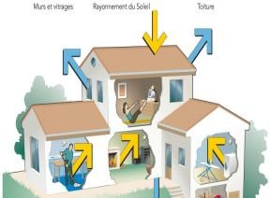

Le confort de l’habitat
Séance 2 : Les déperditions (Déterminer un protocole)

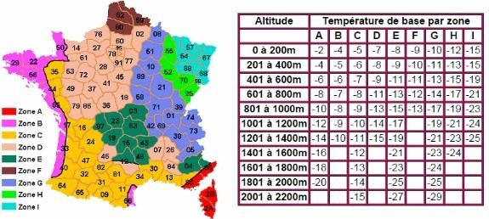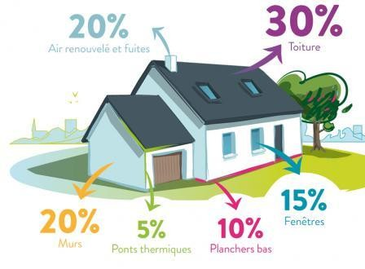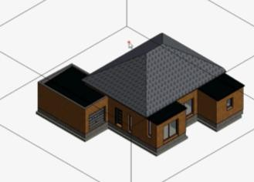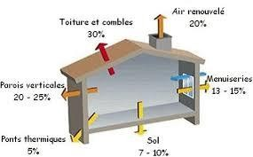

Contexte :
Votre client vient de réaliser des travaux de rénovation énergétique de son pavillon basé à Rennes (35) qui est situé à 35 mètres d’altitude. L’isolation thermique par l’extérieur (ITE), l’isolation sous toiture et le changement de sa VMC par une VMC hygroréglable de type B permettent au bâtiment d’être classé suivant la RT 2012.
Ces modifications ont une influence sur les performances énergétiques à condition que le réglage de la puissance de sa chaudière gaz à condensation et celui des coudes de réglage équipant les radiateurs soient optimisés.
Pour cela il est indispensable d’effectuer le calcul des déperditions.

Problématique :
Dans ce contexte comment calculer rapidement les déperditions du pavillon pour identifier le réglage optimal de la chaudière ?

Matériels et/ou logiciels utilisés :
Maquette Bim ; Tableurs ; Moodle

Tâches à réaliser :
Dans ce contexte, complétez le livret à suivre afin de répondre à la problématique.

Compétences professionnelles
C2 : Analyser les données techniques de l’installation – Identifier les grandeurs physiques nominales associée à l’installation
- Indicateurs de performance : Les grandeurs nominales identifiées permettent d’optimiser le fonctionnement de l’installation.

Compétences Mathématiques – Sciences Physiques

S'approprier | Analyser | Réaliser | Valider | Communiquer

Annexes :
Les annexes à votre disposition :
  - Formulaire
  - Coefficient G des déperditions thermique
  - Carte de France des températures extérieures de base en hiver.
  - Les températures intérieures du logement
  - Plan 2D
  - Maquette BIM

Les déperditions thermiques

La déperdition thermique désigne la perte de chaleur d'un bâtiment. Due aux interactions entre milieux intérieur et extérieur et aux échanges de fluide d'air qui en résultent, elle altère directement l'efficacité thermique du logement. (Définition pacte énergie solidaire)

suivantes :

  - Vidéo 3 :
Les déperditions thermiques https://www.youtube.com/watch?v=2qjBbTsMtsc

-En hiver la quantité de chaleur (déperditions) qui s'échappe du logement se fait lorsque la ……………………………………………………
……………………………………………………………………………………
……………………………………………………………………………………

-Les radiateurs doivent combattre la quantité de chaleur qui s'échappe du logement
    - VRAI ◻FAUX

-Le calcul des déperditions se fait en……………………………………

-A votre avis la température extérieure de base en hiver à Rennes est de……………………………………

-On distingue 3 types de déperditions :
1. …………………………………………………………………………
2. …………………………………………………………………………
3. …………………………………………………………………………

- Plus la VMC sera performante et plus les déperditions par renouvellement d'air seront diminuées
  - VRAI ◻FAUX

-Plus le bâtiment sera bien isolé et plus la ventilation sera performante plus la facture de chauffage pour le client sera élevée
  - VRAI ◻FAUX

Identifier les étapes de votre démarche
A partir des annexes, et du matériel à disposition, vous listerez par binôme les différentes étapes de votre démarche :

…………………………………………………….
……………………………………………………..
……………………………………………………..
……………………………………………………..
……………………………………………………..
……………………………………………………..
……………………………………………………..
……………………………………………………..
……………………………………………………..
……………………………………………………..
……………………………………………………..
……………………………………………………..
……………………………………………………..
……………………………………………………..
……………………………………………………..
……………………………………………………..
……………………………………………………..
……………………………………………………..

Appel prof : Expliquer votre démarche pour validation

Réaliser le calcul des déperditions
6
Transmettre vos calculs à l’aide d’un tableur
Effectuez les calculs de déperditions sur tableur en utilisant
ses fonctionnalités.

Déposez le fichier sur Moodle

Réglage de la chaudière
A partir de la documentation technique de la chaudière, vous identifierez le réglage adapté en répondant aux questions suivantes :

Donnez la puissance (kW) nominale maximale de la chaudière :

…………………………………………………………………………………….

Calculez le pourcentage que représente la puissance des déperditions par rapport à la puissance nominale maximale de la chaudière :

…………………………………………………………………………………….
…………………………………………………………………………………….
…………………………………………………………………………………….

Identifiez la page de réglage de la puissance de chauffage maximale :

…………………………………………………………………………………….

indiquant la valeur réglée.

……………………………………………………………………………………
……………………………………………………………………………………
……………………………………………………………………………………
……………………………………………………………………………………
……………………………………………………………………………………
……………………………………………………………………………………
……………………………………………………………………………………
……………………………………………………………………………………
……………………………………………………………………………………
……………………………………………………………………………………
……………………………………………………………………………………
……………………………………………………………………………………
……………………………………………………………………………………
……………………………………………………………………………………
……………………………………………………………………………………
……………………………………………………………………………………
……………………………………………………………………………………
……………………………………………………………………………………
……………………………………………………………………………………
……………………………………………………………………………………
……………………………………………………………………………………
……………………………………………………………………………………
……………………………………………………………………………………
……………………………………………………………………………

Appel prof : Donnez votre livret complété

Annexes
8

- La formule
La formule rapide utilisée pour déterminer les déperditions (la méthode du G) :
P = G × V × t

P la puissance en Watt (W)

G est un coefficient à appliquer en fonction de l'isolation de l'habitation (Voir le tableau ci-dessous) en (W/(m³.°C))

V est le volume de la pièce en (m³)

t = tint – text où tint est la température intérieure de l’habitation et text est celle de
l’extérieur (à température de base en hiver).

- Le coefficient G

 | D en kWh/m² | G en W/(m³.°C)
RT 2020 | 0 | 0,00
RT 2012 | 50 | 0,35
BBC rénovation 2009 | 104 | 0,74
RT 2005 gaz | 130 | 0,92
HPE rénovation 2009 | 195 | 1,38
RT 2005 elec | 210 | 1,50
Ancien mal isolé | 250 | 1,77
Ancien très mal isolé | 350 | 2,50

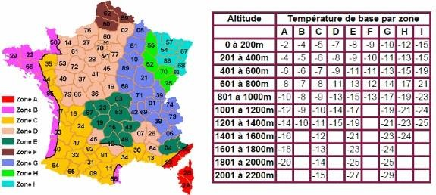
*Rennes : 35 mètres d’altitude

- Les températures intérieures du logement

Sous les recommandations de l’ADEME (Agence De l'Environnement et de la Maîtrise de l’Énergie),voici les températures de chaque pièce souhaitées par le client.
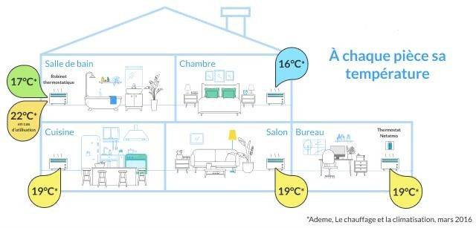

- Plan 2D :
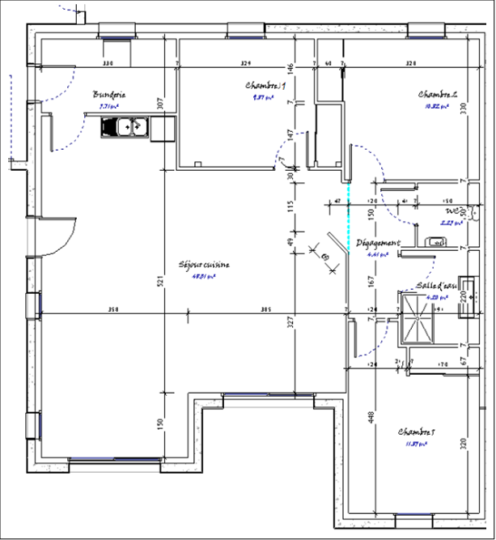
wc
Dgt
SdB
Chambre 3
Séjour
Cuisine
Chambre
2
Chambre
1
Buanderie
*HSP : 2,47 mètres

- Maquette BIM

Télécharger les maquettes BIM :
«pavillon_volume.ifc»

